Муниципальное общеобразовательное учреждение
Даурская средняя общеобразовательная школа.

Тема проекта : «Изучение эффективности стимуляторов роста»

Выполнили:
Виденина Марина Алексеевна
ученица 11 «А» класса
Рыльков Юрий Иванович
ученик 11 «А» класса
Научный руководитель:
учитель химии и биологии
Грехова Надежда Сергеевна

пст. Даурия
2022 год.

Оглавление.
Аннотация | 3
План исследований | 4
Глава 1.

- История создания стимуляторов роста | 5-6
1.2 Виды стимуляторов роста | 7-10
Глава 2.

2.1 Закупка стимуляторов роста и подсчет более экономичного варианта | 11
Опыт № 1. Стимуляторы роста своими руками | 12-14
Опыт № 2. Проращивание семян в стимуляторах роста. | 15-18
Опыт № 3. Влияние растворов стимуляторов роста на корнеобразование  хлорофитума | 19-20
Опыт № 4. Влияние растворов стимуляторов роста на образование листьев | 21-24
Заключение. | 25
Список литературы. | 26

Аннотация.
У каждого растения существует свой период развития, и оно может занимать определенное количество времени. Нам стало интересно, возможно ли ускорить процесс развития жизни растений с помощью химических веществ, которые называются стимуляторами роста.
Цель: выяснить, какие стимуляторы роста являются экономичными и более практичными.
Задачи: изучить историю создания и применение стимуляторов роста;
проанализировать какие стимуляторы роста являются наиболее экономичными и эффективными;
провести практическую часть и доказать эффективность стимуляторов роста, купленных в магазине и приготовленных самостоятельно.
Методы исследований: эмпирический: наблюдение, фотографирование, сравнение; экспериментально-теоретический: лабораторные опыты, эксперимент, анализ и сравнение;
теоретический: поиск, изучение и анализ теоретического материала.
Полученные данные: В ходе работы мы рассмотрели разные стимуляторы роста, историю их возникновения и применения, а так же их виды. Попытались создать их в домашних условиях и посмотреть их эффективность. Провели закупку и расчеты по поиску более экономичных стимуляторов роста. Провели опыты по изучению эффективности стимуляторов роста.

План исследований.
Гипотеза исследования: стимуляторы роста ускоряют развитие растений.
Актуальность темы: в связи с озеленением школы, наша работа будет актуальна.
Объект исследования: стимуляторы роста, купленные в магазине и созданные своими руками.
Научное и практическое значение работы: результаты работы будут представлять интерес для обучающихся и учителей нашей школы.

Глава 1.
  - История создания стимуляторов роста.
Дело в том, что на концах веток и корней располагаются так называемые точки роста – миниатюрные химические лаборатории, где вырабатываются сложные органические вещества, стимулирующие рост растений (гормоны роста). Такие вещества называются ауксинами (от греческого ауксо – увеличиваю, выращиваю). Ауксины управляют биохимическими процессами в клетках растений.
Первый ауксин был обнаружен случайно. У хлебных злаков есть постоянный и опасный спутник, сорное растение куколь с крупными темно-розовыми цветками и узкими листьями. Семена куколя содержат ядовитое вещество сапонин (от латинского сапо – мыло), водные растворы которого образуют стойкую пену. На полях, где пшеница сильно засорена куколем, урожай зерна на 70...80% выше, чем на соседних «чистых» полях. Химический анализ семян куколя показал, что в них находится в ничтожно малом количестве один из ауксинов, стимулирующий рост зерен пшеницы и их числа в колосе. Верно сказал в свое время Козьма Прутков: «И терпентин может быть на что-нибудь полезен» (и сорная трава на что-нибудь пригодится)! Этот стимулятор роста получил название гетероауксин и стал широко использоваться в садоводстве и овощеводстве, особенно после того, как химикам удалось искусственно получить его из органического вещества индола.
Растения в природных условиях самостоятельно вырабатывают гетероауксин; содержание его может составлять от 1 до 100 мг на 1 кг сырой массы листьев, стеблей и корней. Обнаружено это вещество и в продуктах жизнедеятельности бактерий и грибов.
Помимо гетероауксина, химики синтезировали другие стимуляторы роста растений и установили, что стимулирующими свойствами обладают гиббереллины и некоторые давно известные вещества, например, янтарная кислота. Действие разных ауксинов неодинаково. Одни ускоряют рост корневой системы растений, другие – цветение и развитие семян и клубней, третьи – рост зеленой массы растения. Как правило, стимуляторы роста в малых дозах ускоряют рост, а в больших почти всегда губят растение: стебли его удлиняются в три-четыре раза, становятся чрезмерно тонкими или, наоборот, толстыми, листья сморщиваются и опадают, и в конце концов растение гибнет. Так, гетероауксин в концентрации 0,06 г/л воды способствует росту многих растений, а свыше 0,6 г/л уничтожает сорняки в посевах пшеницы и листву деревьев.
Чтобы урожай картофеля был выше, следует за один-два дня до посадки обработать клубни водным раствором гетероауксина. После такой обработки картофель растет как на дрожжах: и всходы появляются на 4...5 дней раньше, и средняя масса клубней увеличивается, и растет их число – словом, ждите повышения урожая на 20...30%. К тому же картофель вырастает более питательный и вкусный: в клубнях накапливается больше крахмала, белков и витаминов.
Перед посадкой в грунт саженцев со слабой корневой системой рекомендуют погрузить их до самой корневой шейки в водный раствор гетероауксина с концентрацией 0,06 г/л на 18...20 часов. Такое «купание» поможет юному деревцу прижиться на новом месте за счет усиленного роста корней. При пересадке плодового дерева, корневая система которого хорошо развита, следует обмазать ее со всех сторон сметанообразной массой, состоящей из торфяной крошки и глины, замешанных на водном растворе гетероауксина и сразу же поместить саженец в посадочную яму. После этого дерево полезно полить остатком стимулирующего раствора гетероауксина (хорошо, если этот остаток составляет 5...6 л).

  - Виды стимуляторов роста.
Гумат+7.
Особенности:
Гумус – это концентрат почвы, его основа. Он образуется при разложении органических остатков при достаточном доступе кислорода и содержит в себе все необходимые вещества для успешного развития и роста растений. Гуматы действуют на растения многими путями, самыми значимыми из которых являются поставка питательных веществ, стимуляция развития растений и защита от неблагоприятных воздействий.
Гумат +7 можно считать сочетанием Гумата 80 с семью основными микроэлементами. Этот препарат действеннее за счёт того, что 7 дополнительных микроэлементов усиливают действие гуматов. Таким образом Гумат +7 можно рассматривать и как стимулятор роста, и как удобрение. Гуминовые кислоты улучшают почву, за счёт того, что переводят почвенные микроэлементы в хелаты, которые являются единственными органическими элементами доступными для усвоения растениями.
Способ применения:
Для предпосевного замачивания семян. Гумат +7 разводят в обычном соотношении, но в перерасчёте не на 10л, а на 1 л жидкости. Если такой объём раствора не нужен, следует принимать во внимание цвет раствора. Щепотки средства достаточно на стакан жидкости. Семена замачивают до трёх суток, но не больше чем этого требует конкретный сорт семян.
Токсичность:
Препарат относится к 4 классу токсичности. Он не накапливается в растениях и не фито токсичен. Избыточная концентрация Гумата+7 может привести к угнетению роста растений и спровоцировать возникновение бактериальных инфекций. Если вы превысили концентрацию Гумата +7 при обработке комнатных растений, то горшок с растением следует обильно пролить водой. После чего прорыхлить грунт и дать ему хорошо просохнуть – не поливать растения несколько дней, пока верхний слой почвы не будет полностью сухим.

Атлет.
Особенность:
Особенностью действия стимулятора роста растений «Атлет» является его способность сдерживать увеличение надземной части растений, которые иногда могут чрезмерно вытягиваться. В тоже время «Атлет» помогает стеблям набрать нужную толщину, значительно усиливает рост корней. Помимо основного действия «Атлет» ускоряет появление ранних соцветий, способствует образованию завязей в них. Благодаря стимулированию раннего плодоношения препарат в целом позволяет увеличить объем урожая до 30%.
Регулярное применение «Атлета» поможет растениям легче пережить засуху, увеличить урожайности. У декоративных растений, питаемых этим удобрением, как правило, увеличивается период цветения и улучшаются декоративные свойства.
Способ применения:
Выпуск стимулятора «Атлет» производится в стеклянной ампуле. Ее объем составляет 1,5 см³ (1,5 мл).
- Для приготовления раствора для поверхностного применения концентрат из ампулы разводят в 1,5 л теплой воды (t = 18…25 ⁰С).
- Рабочий раствор для полива под корень рассады (капуста, огурцы и томаты) готовят, разбавляя ампулу в 1 л теплой воды.
- Комнатные растения поливают раствором более высокой концентрации. Для ряда цветов 1,5 мл концентрата разводят в 150…300 мл воды (желательно уточнить концентрацию по справочнику).
Токсичность:
Класс опасности «Атлета» — третий, то есть препарат умеренно токсичный. Несмотря на то, что за пару дней вещество выводится из тканей растения, работа с ним требует осторожности и защитных средств. Хотя препарат — аналог натуральных веществ, все же он — продукт химической промышленности, некоторые садоводы доверяют рассаду только органике.

Эпин-экстра.
Особенность:
«Эпин- экстра»- применяется не только для садовых и огородных растений, но и для декоративных культур, что выращивают на клумбах и в квартирах. Гарантирует быстрое прорастание семян, луковиц. Стимулирует рост молодых пагонов у взрослых и подрастающих культур. Он помогает восстановиться поврежденным культурам. Повышает стойкость растений к похолоданиям, засухе и другим неблагоприятным внешним условиям. Усиливает иммунитет к самым разнообразным заболеваниям. Очищает культуры от опасных примесей. Улучшает вкус культур, повышает урожайность до 40%. При применении стимулятора «Эпин- экстра», повышается иммунитет растений к болезням и устойчивость к атакам насекомых. Способ применения:
В одной ампуле находится 0,25 мг действующего вещества. Это количество приблизительно равняется 40 каплям концентрата. Перед применением его необходимо разбавить водой комнатной температуры. Дозировка и способ внесения будет отличаться в зависимости от типа культур.
Токсичность:
Из недостатков стоит отметить только один важный момент. Под действием солнечных лучей активные вещества Эпина разрушаются. Так что если использовать средство в солнечную погоду, на открытом воздухе, эффективность в лучшем случае будет низкой, а в худшем – действие заметно не будет вообще. Чтобы препарат подействовал, его можно применять исключительно в пасмурную погоду или в закрытых помещениях, без доступа прямым солнечным лучам.

Экопин.
Особенность:
К особенностям данного стимулятора можно отнести возможность его применения в период роста, развития семян овощных, плодовых, ягодных. Декоративных культур, включая сбор урожая.
При замачивании семян в данном биостимуляторе, их сроки пробуждения и прорастания сокращаются на весомый срок, если есть у семени травма - они залечатся. Это происходит вследствие помощи «Экопина» проникновению к зародышу воды.
Помимо этого стимулируется корневой рост, питание водное и минеральное также улучшается. Этому способствует стартовый стандартный набор.
Способ применения:
Для предпосадочной и предпосевной обработок применяют следующую дозировку: 1-2 капли «Экопина» растворяют в 40-50 мл воды и замачивают в этом растворе семена овощей на 3 часа
Токсичность:
Имеет 4 класс опасности для человека, из-за чего для человека практически безвреден.

Глава 2.
2.1 Закупка стимуляторов роста и подсчет более экономичного варианта.
Наименование | Цена
  Гумат + 7. | 20 рублей  /10 г/
Атлет.  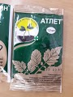 | 20 рублей  /1,5 мл/
Эпин-экстра.  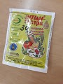 | 30 рублей  /1 мл/
Экопин.   | 30 рублей.  /1 г/
Вывод: В ходе подсчета мы выяснили, что цены на стимуляторы роста не очень высокие и не сильно отличаются друг от друга.

Опыт № 1.
2.2.Стимуляторы роста своими руками.
Многие люди прибегают к использованию стимуляторов роста, чтобы ускорить процесс развития растений. И поэтому люди покупают их в магазинах. Но можно ли заменить покупные стимуляторы? Изучив источники интернета мы попытались создать стимуляторы роста своими руками.
- Вода с алоэ.
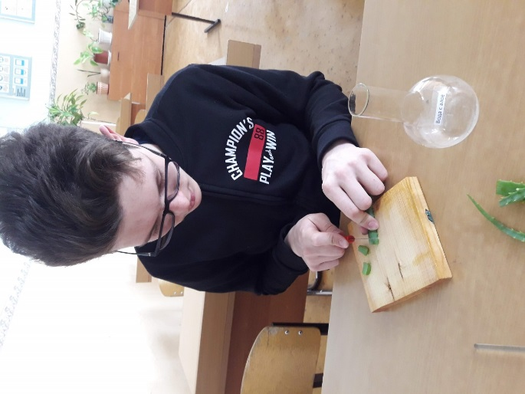
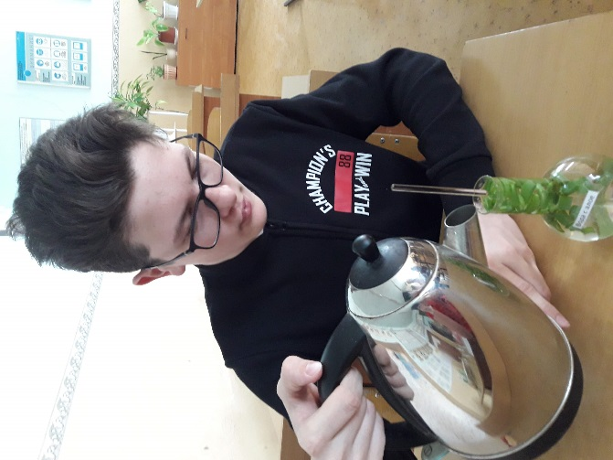
Мы берем домашнее растение алоэ и нарезаем его кубиками. Наливаем 100 мл воды и в неё добавляем наши кубики. Стеклянной палочкой все перемешиваем и даём настояться.

2. Вода с сахаром.
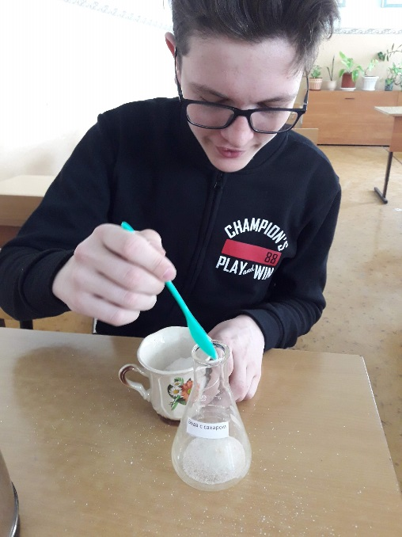
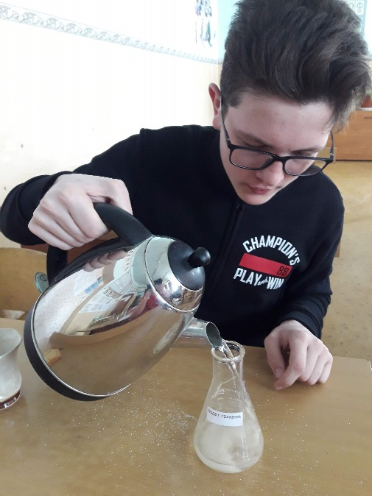
В стеклянный стакан помещаем 15 грамм сахара и добавляем 100 мл. воды.
3.Вода с мёдом
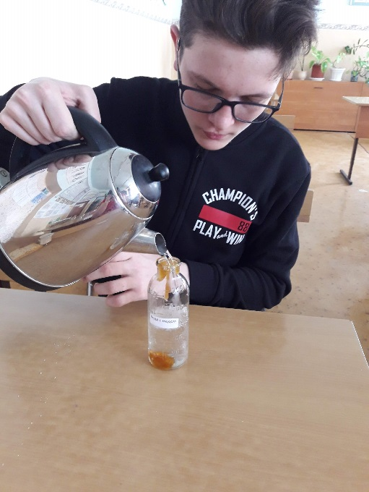
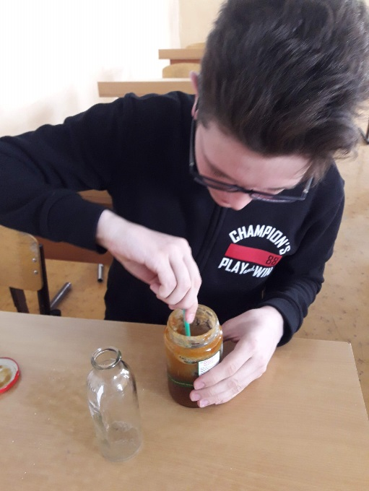
В стакан мы добавили 15 г. мёда и залили все это водой. Всё тщательно перемешиваем стеклянной палочкой.

4.Вода и дрожжи
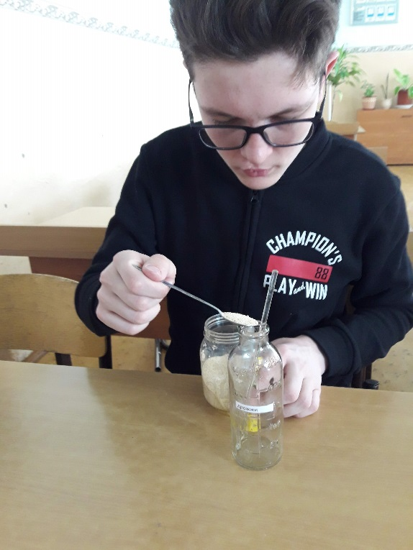
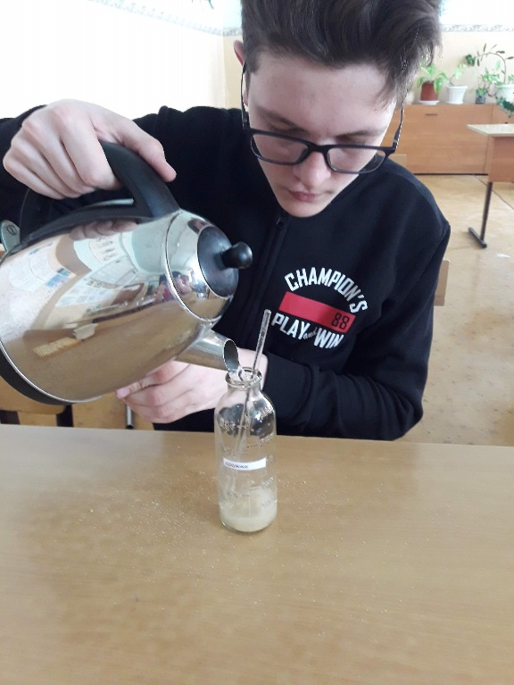
В стакан мы добавили 3 чайные ложки дрожжей и залили всё водой. Перемешали смесь стеклянной палочкой.

Опыт № 2.
Проращивание семян в растворах стимуляторов роста.
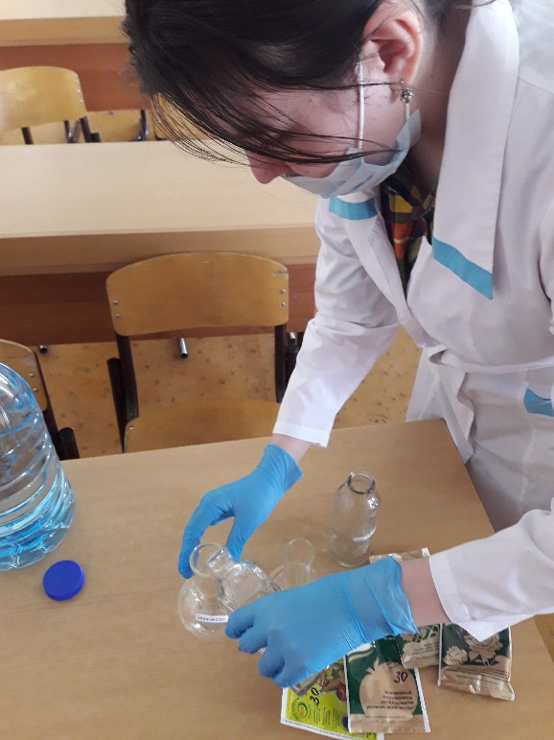
Мы приготовили рабочие растворы стимуляторов роста, которые купили в магазине. Приготовление растворов проводили с соблюдением правил техники безопасности. Растворы готовили строго по инструкции, проводя расчеты на процентное соотношение.
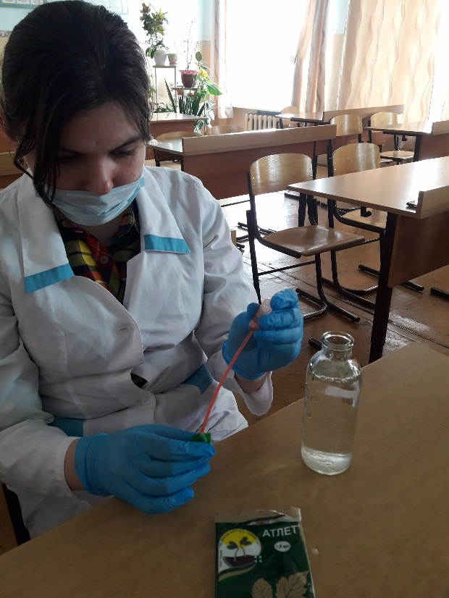
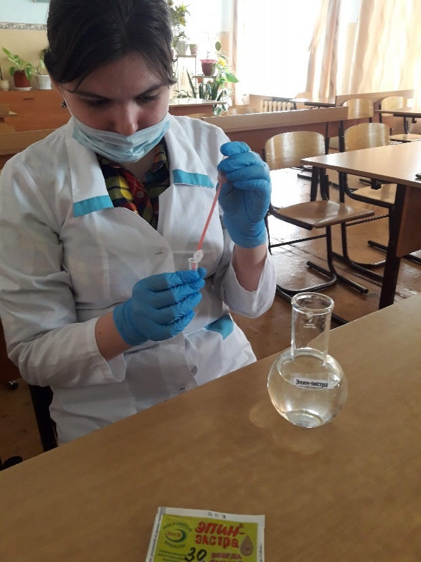

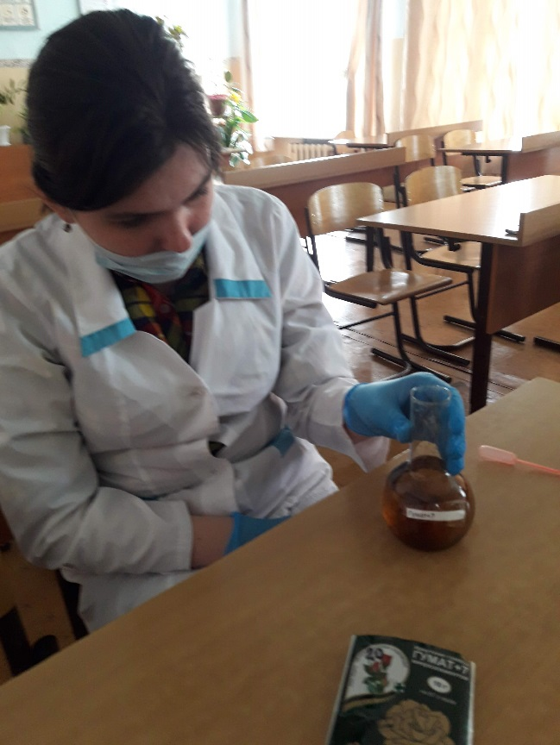
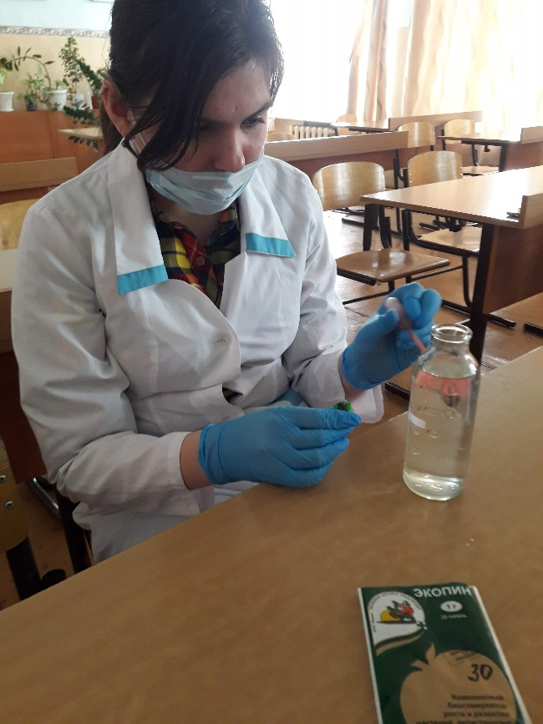
После того как мы развели содержимое пакетиков, мы отсчитали по 20 семян подсолнечника и бобов, а на чашки Петри наклеили стикеры с указанием названия стимуляторов.
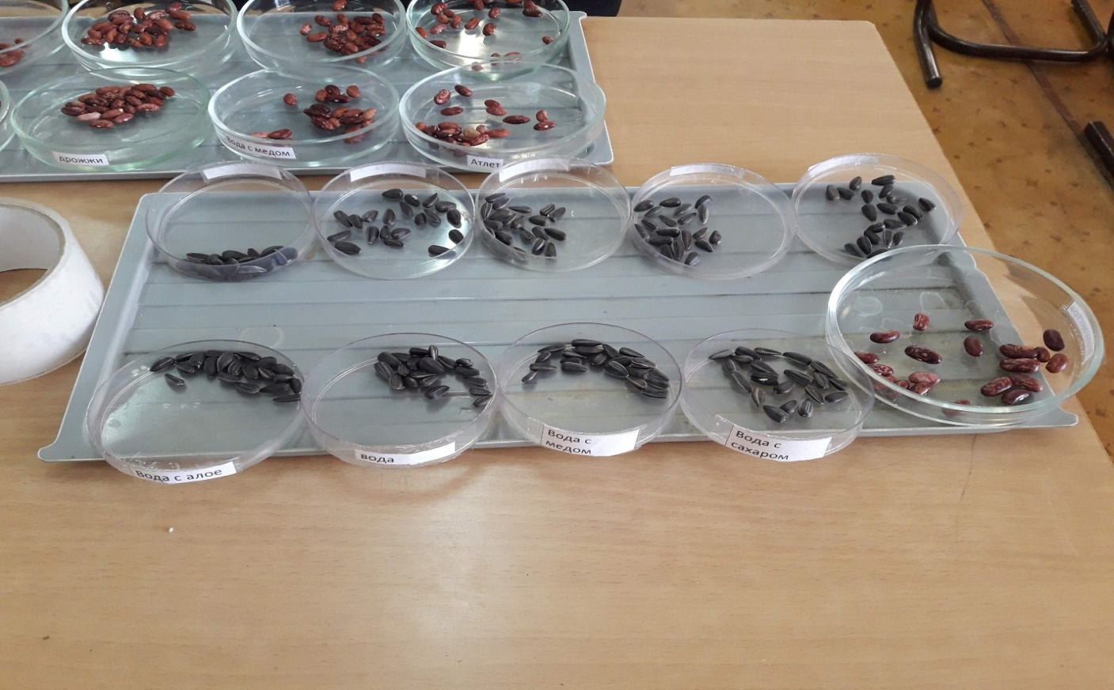

Данные по прорастанию семян подсолнечника в растворах стимуляторах роста
название раствора |  | Срок прорастания (по количеству ростков у семян)
 |  | 2 день | 4 день | 6 день | 2 день |  |  | 4 день |  | 6 день
«стимуляторы роста» приготовленные нами
Вода с алое |  | 2 | 8 | 10 | 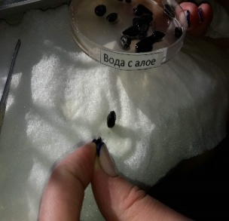 |  |  | 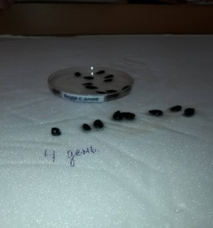 |  | 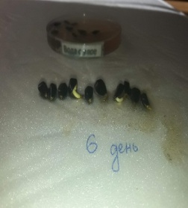
Вода + дрожжи |  | 0 | 3 | 3 | Без результата |  |  |  | 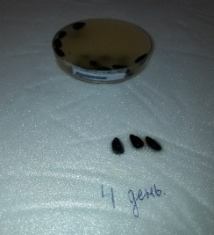 | 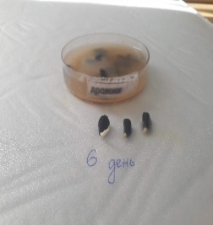
Вода + мёд |  | 0 | 0 | 0 | Прорастания семян не выявлено
стимуляторы роста из магазина
Гумат+7 | 1 |  | 4 | 4 | 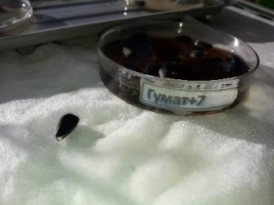 |  |  | 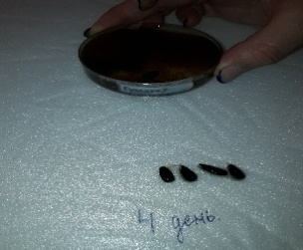 |  | 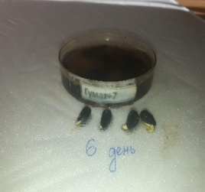
Атлет | 0 |  | 3 | 5 | Без результата |  | 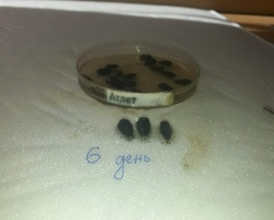 |  |  | 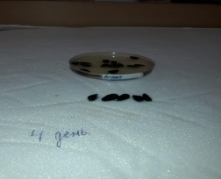
Экопин | 0 |  | 0 | 8 | Без результата |  |  |  | Без результата |  | 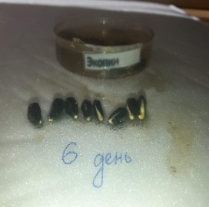
Эпин-экстра | 5 |  | 12 | 15 | 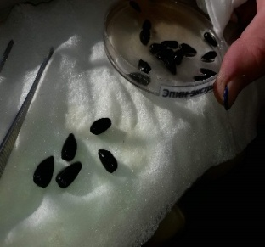 |  |  | 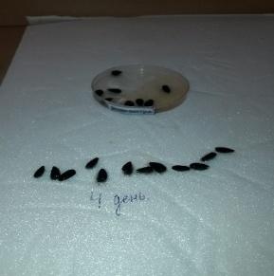 |  | 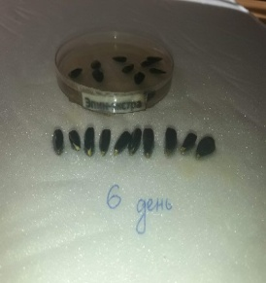
сравнительный вариант
Вода | 2 |  | 9 | 9 | 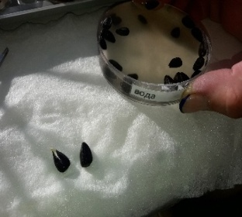 | 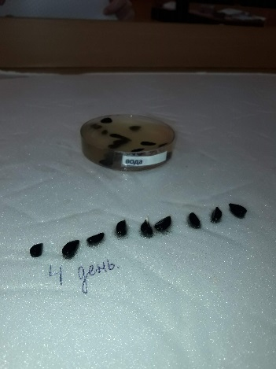
Гидро-гель | 0 |  | 8 | 9 | Без результата | 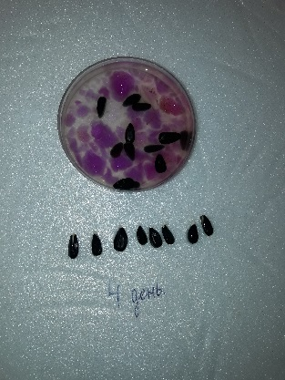 |  |  |  |  |  | 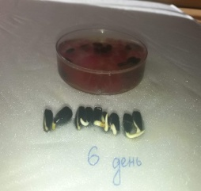

Вывод: Лидером по прорастанию семян подсолнечника в растворах стимуляторов роста из магазина является эпин – экстра. В нём проросло 15 семян за 6 дней. В экопине- 8 семян, атлете- 5,гумате+7 – 4.
Самым эффективным стимулятором для прорастания семян по совету из интернета является вода с алое. В нём проросло 10 семян подсолнечника. В воде с мёдом прорастания семян не выявлено.
В воде и гидрогеле проросло одинаковое количество семян = 9.

Опыт № 3.
Влияние растворов стимуляторов на корнеобразование хлорофитума.
название раствора | день | Кол-во корней | Длина корней
стимуляторы роста из интернета
Вода с алое | 9 день | 0 | 0
Вода + дрожжи | 9 день | 5 | 1 см
Вода + мёд | 9 день | 0 | 0
стимуляторы роста из магазина
Гумат+7 | 9 день | 19 | 1,6 см
Атлет | 9 день | 16 | 1,6 см
Экопин | 9 день | 13 | 3 см
Эпин-экстра | 9 день | 0 | 0
сравнительный вариант
Вода | 9 день | 6 | 1,1 см
Гидро-гель | 9 день | 6 | 1,1 см

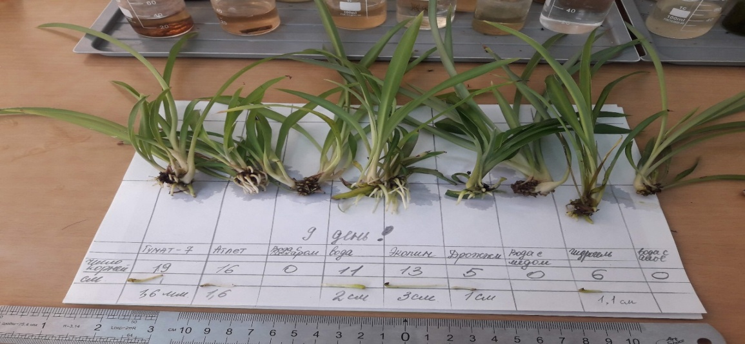
Вывод: Самым эффективным стимулятором роста на образование корней у хророфитума, является гумат+7 .Количество корней 19, длинной 1,6 см. Далее следует стимулятор атлет количество корней 16, длинной- 1,6 см. Экопин 13 корней по 3 см. Остальные растворы оказались менее эффективными.

Опыт № 4.
Данные о влияние стимуляторов на образование листьев.
название раствора |  | Срок прорастания (по количеству ростков у семян)
 |  | 9 день | 20 день | ФОТОГРАФИИ
 |  | 9 день | 20 день | 9 день | 20 день
стимуляторы роста из интернета
Вода с алое |  | 0 | 0 | 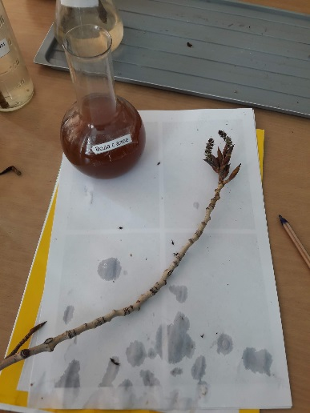
Вода + дрожжи |  | 0 | 0 | 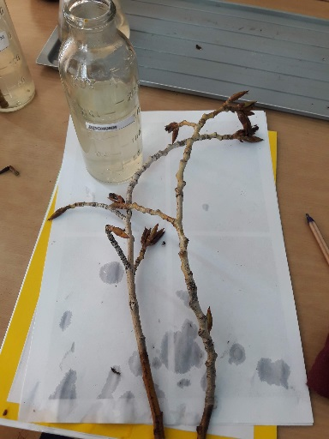
Вода + мёд |  | 0 | 0 | 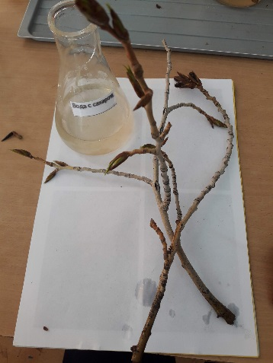
стимуляторы роста из магазина
Гумат+7 | 0 |  | 7 | 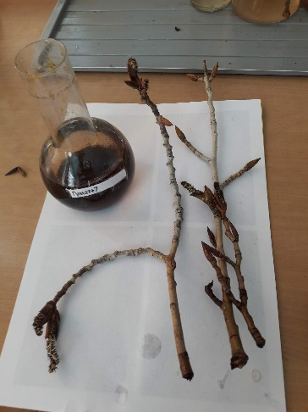 |  | 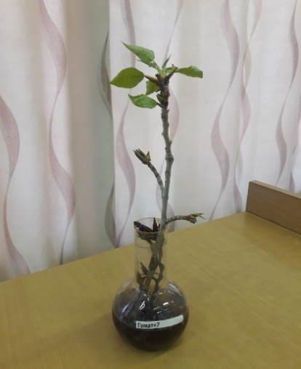
Атлет | 0 |  | 6 | 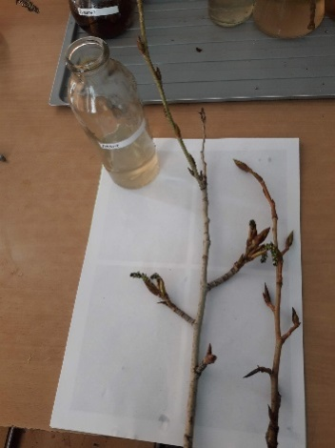 |  | 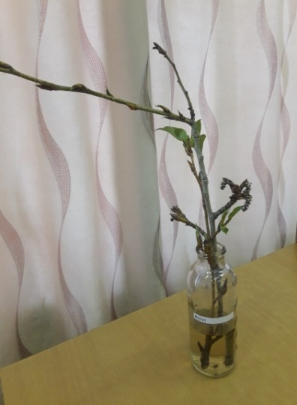
Экопин | 0 |  | 3 | 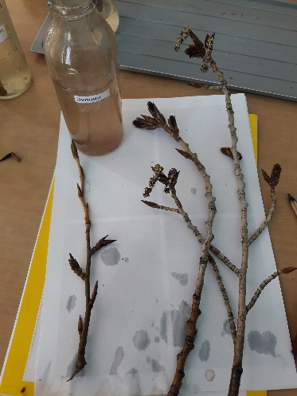 |  | 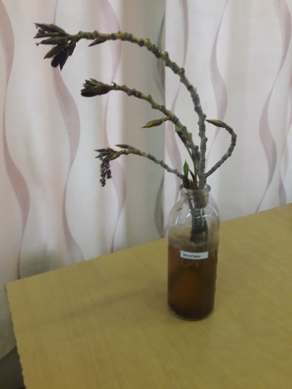
Эпин-экстра | 0 |  | 8 |  |  | 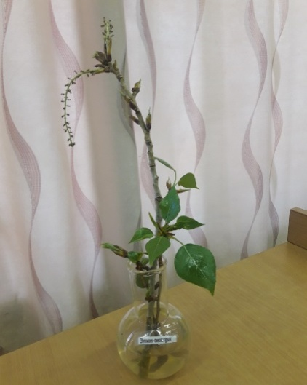
сравнительный вариант
Вода | 0 |  | 0 | 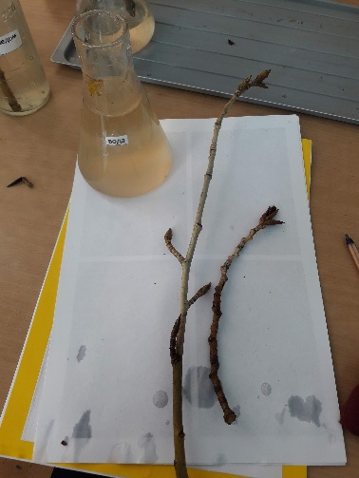
Гидрогель | 0 |  | 0 | 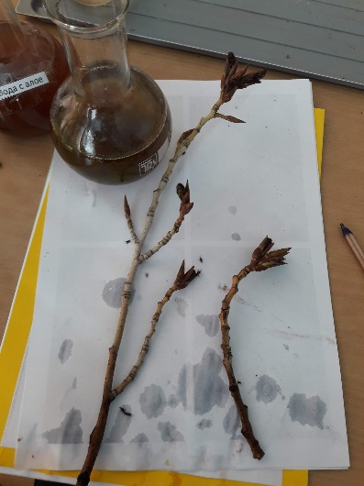

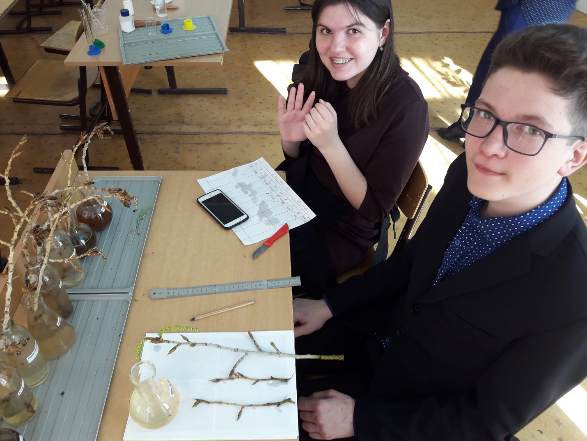
Вывод: В результате опыта самым эффективным стимулятором на листообразование
у ветки тополя является эпин-экстра- 8 листовых пластинок, гумат+7- 7 листовых пластинок, атлет- 6. Остальные растворы оказались менее эффективными.

Заключение.
Вывод: В ходе работы мы рассмотрели теоретический материал по истории стимуляторов роста и их виды. В практической части мы закупили стимуляторы роста и выяснили, что цена не превышает 50 рублей.
Сделали стимуляторы роста по рецепту из интернета и выяснили их эффективность. Самым эффективным стимулятором для прорастания семян по совету из интернета является вода с алое. Лидером по прорастанию семян подсолнечника в растворах стимуляторов роста из магазина является эпин – экстра. Рассмотрели влияние стимуляторов роста на корнеобразование, самым эффективным является гумат+7.Рассмотрели влияние стимуляторов роста на листообразование, самым эффективным является эпин-экстра. В ходе исследования мы подтвердили нашу гипотезу, что стимуляторы роста ускоряют развитие растений.
Список литературы.
Интернет-ресурсы:
http://n-t.ru/tp/nr/sr.htm
http://cveti-rasteniya.ru/gumat-plus-7-instrukciya-po-primeneniu.html
https://goodgrunt.ru/seedling/atlet-dlya-rassady.html
http://cveti-rasteniya.ru/atlet-dlya-rastenij.html
https://sornyakov.net/fert/preparat-atlet.html#i-3
https://agrohimiya.info/epin-ekstra-dlya-rastenij#nedostatki-preparata
https://proudobreniya.ru/udobrenie-epin-ekstra-instruktsiya-po-primeneniyu
https://agrohimiya.info/epin-ekstra-dlya-rastenij#dostoinstva-epin-ekstra
https://www.agroxxi.ru/goshandbook/prep/yekopin-tps.html
https://www.planetsad.ru

